|  |  |
| --- | --- |
| **PHÒNG GIÁO DỤC VÀ ĐÀO TẠO QUẬN THỦ ĐỨC** |  |
| **TỔ BỘ MÔN VẬT LÝ** |  |

**BÁO CÁO THAM LUẬN**

**ĐƯA GIÁO DỤC STEM VÀO MỘT SỐ NỘI DUNG CHÍNH KHÓA**

**TRONG CHƯƠNG TRÌNH KHOA HỌC TỰ NHIÊN BẬC THCS**

**I. ĐẶT VẤN ĐỀ**

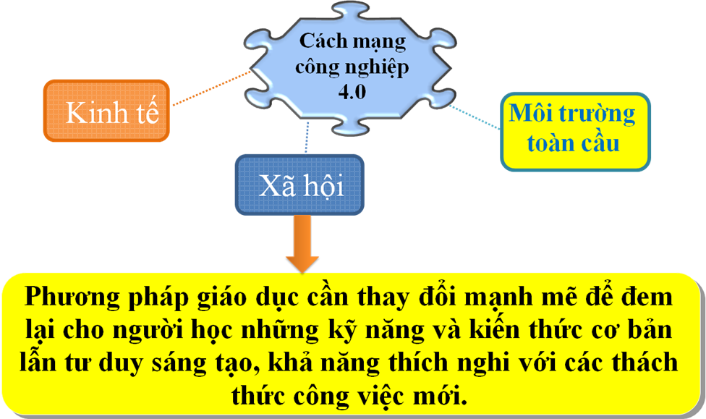

-

Giáo dục STEM là một định hướng được Bộ Giáo dục và Đào tạo lựa chọn trong những năm gần đây nhằm đào tạo những học sinh có những kỹ năng cần thiết của thế kỷ 21 đáp ứng yêu cầu ngày càng cao về nguồn nhân lực.

STEM là viết tắt của các từ **S**cience (khoa học), **T**echnology (công nghệ), **E**ngineering (kỹ thuật) và **M**athematics (toán học).

Giáo dục STEM về bản chất được hiểu là trang bị cho người học những kiến thức và kỹ năng cần thiết liên quan đến các lĩnh vực khoa học, công nghệ, kỹ thuật và toán học. Các kiến thức và kỹ năng này (gọi là kỹ năng STEM) phải được tích hợp, lồng ghép và bổ trợ cho nhau giúp học sinh không chỉ hiểu biết về nguyên lý mà còn có thể áp dụng để thực hành và tạo ra được những sản phẩm trong cuộc sống hằng ngày.

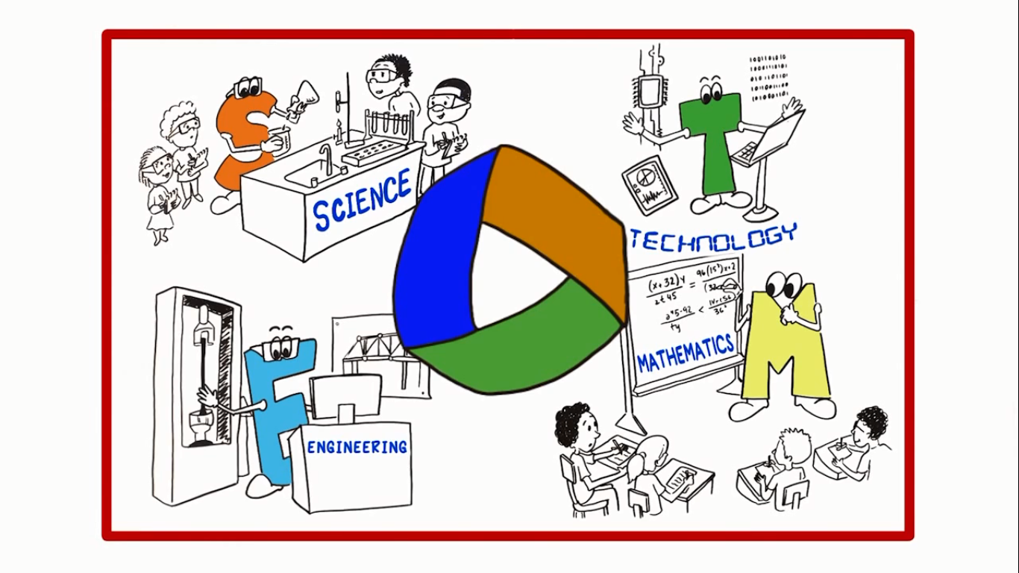

Điển hình như ở chương trình Vật lý 9, học sinh được học về động cơ điện một chiều, cũng như biết được vai trò phổ biến của nó trong đời sống và kỹ thuật như:

- Trong lò vi sóng để chuyển động đĩa quay.

- Trong các máy đọc đĩa (máy chơi CD hay DVD) .

- Máy khoan, máy giặt, thang máy hay các hệ thống thông gió.

- Các đầu máy xe lửa, xe điện**.**

**II**. **NỘI DUNG**

**THỰC HÀNH:** “Hướng dẫn học sinh “CHẾ TẠO ĐỘNG CƠ ĐIỆN MỘT CHIỀU ĐƠN GIẢN”.

Những kỹ năng STEM là tích hợp của 4 kỹ năng:

1. **Kỹ năng công nghệ:**

“Học sinh có kỹ năng tìm kiếm thông tin qua sách báo, mạng thông tin; đồng thời có khả năng sử dụng các dụng cụ thực hành như kiềm tuốt dây, kéo, cưa......”.

1. **Kỹ năng khoa học:**

* *Cấu tạo:* Stato là nam châm cung cấp một từ trường và roto là một khung dây có thể quay quanh trục và được nối với nguồn điện một chiều thông qua cặp bán khuyên.
* *Nguyên tắc:* “Khi dòng điện chạy trong cuộn dây sẽ có lực từ tác dụng lên cuộn dây và cuộn dây bắt đầu quay. Cặp bán khuyên sẽ đổi chiều dòng điện sau nửa vòng quay. Kết quả là phần bên trái cuộn dây thì dòng điện luôn đi ra phía sau, phần bên phải cuộn dây thì dòng điện luôn đi ra phía trước. Do đó cuộn dây có thể liên tục quay theo một chiều.”

1. **Kỹ năng kỹ thuật:**

**a/ Thao tác học sinh tiến hành “Chế tạo động cơ điện một chiều”**

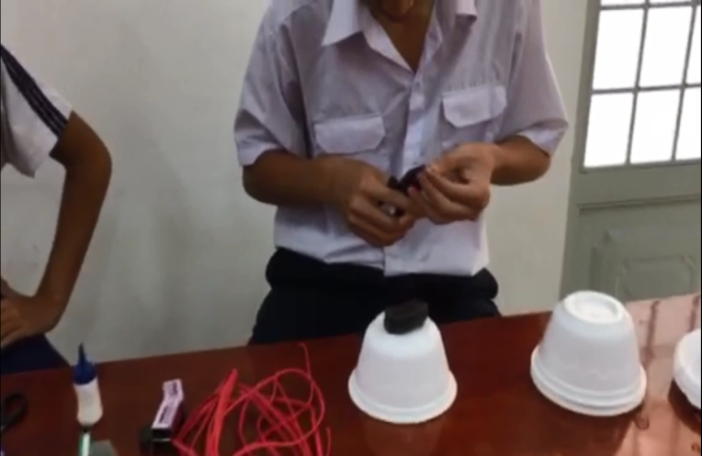

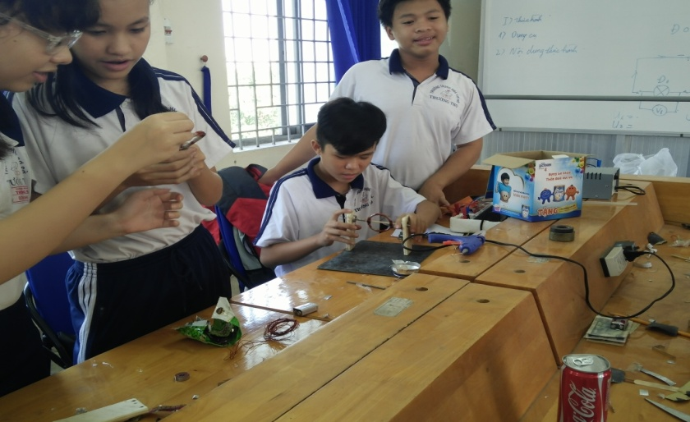

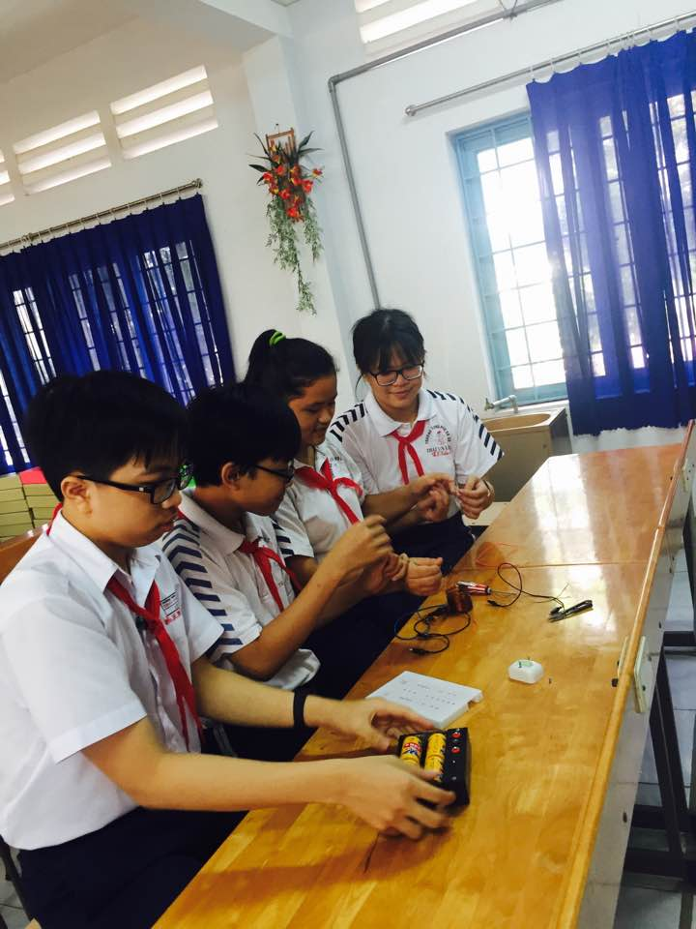

**b/ Mô hình “Động cơ điện một chiều” học sinh thiết kế**

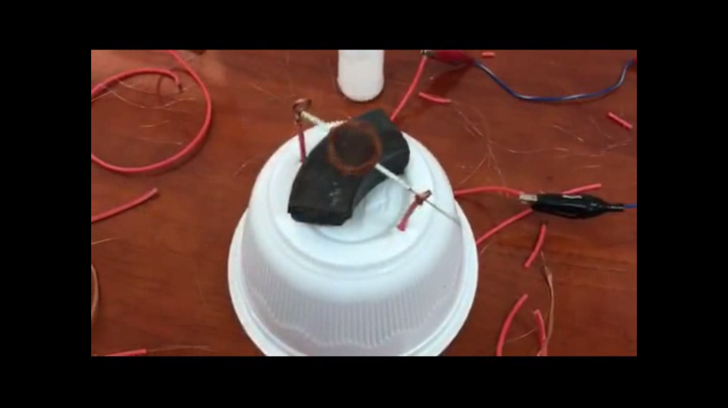

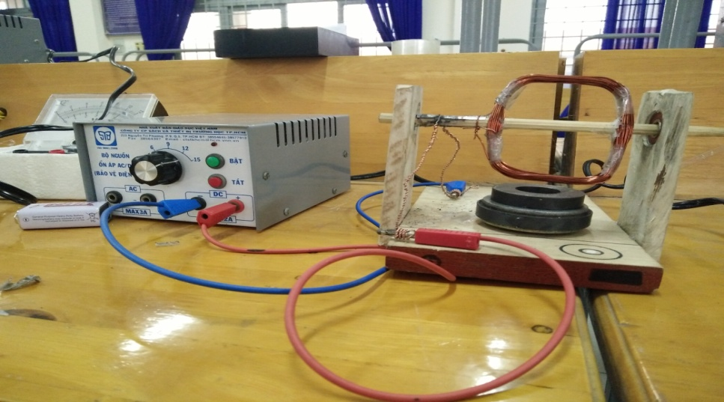

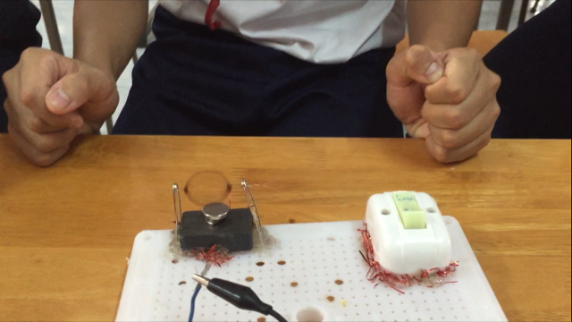

1. **Kỹ năng toán học**:

Là khả năng thể hiện các ý tưởng một cách chính xác, có khả năng áp dụng các khái niệm và kĩ năng toán học vào cuộc sống hằng ngày.

Từ những kiến thức và kỹ năng đã học các em có thể chế tạo ra những sản phẩm này, từ đó tạo cho các em niềm đam mê khoa học, hình thành các ý tưởng, thúc đẩy các em tìm tòi, sáng tạo để thực hiện các ý tưởng của mình.

. **Học sinh: NGUYỄN XUÂN NGHỊ**

**Trường THCS BÌNH THỌ – QUẬN THỦ ĐỨC**

**Thiết kế:** Điều khiển xe hoạt động bằng giọng nói thông qua bluetooth

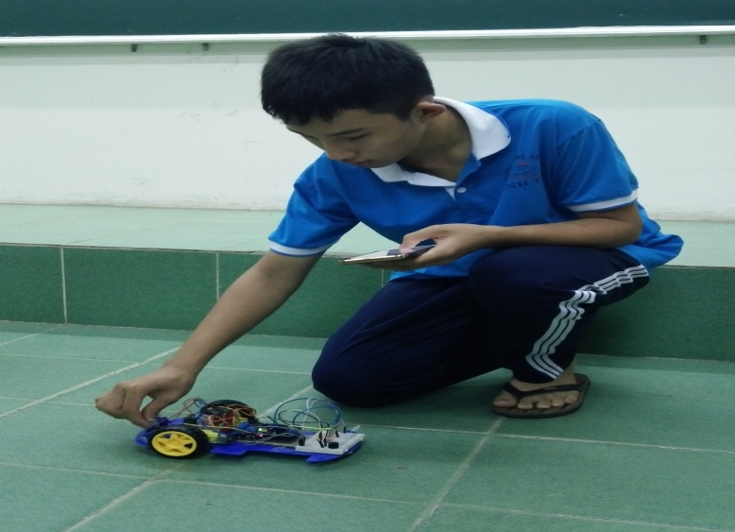

**III. ĐÁNH GIÁ HOẠT ĐỘNG HỌC SINH:**

1. Học sinh có khả năng liên kết các kiến thức đã học để vận dụng vào thực tiễn nhằm giải quyết các vấn đề trong thực:

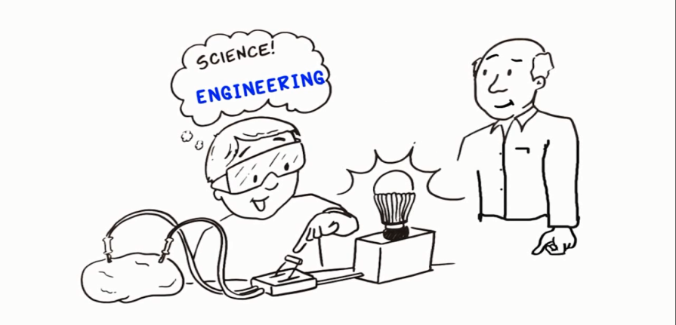

2/ Học sinh có khả năng sử dụng kiến thức đã học để tạo ra những vật dụng đơn giản như cái bút, chiếc quạt đến những hệ thống phức tạp như mạng internet, máy móc.

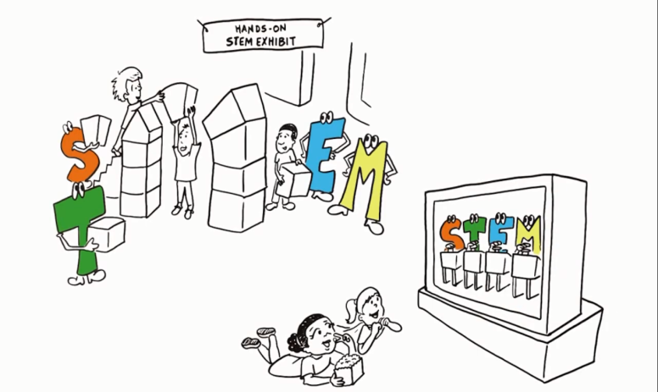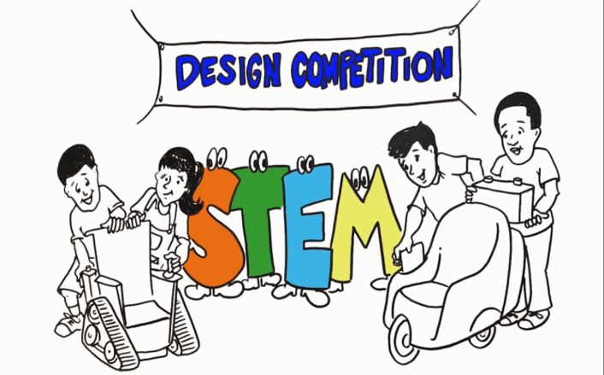

3/Học sinh có thể nắm bắt nhu cầu xã hội và có khả tạo ra những sản phẩm áp dụng vào cuộc sống**.**

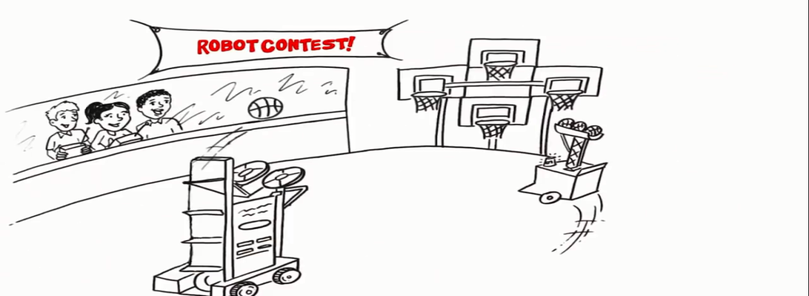

4/ Học sinh sẽ có khả năng thể hiện các ý tưởng một cách chính xác, và áp dụng kĩ năng toán học vào cuộc sống hằng ngày

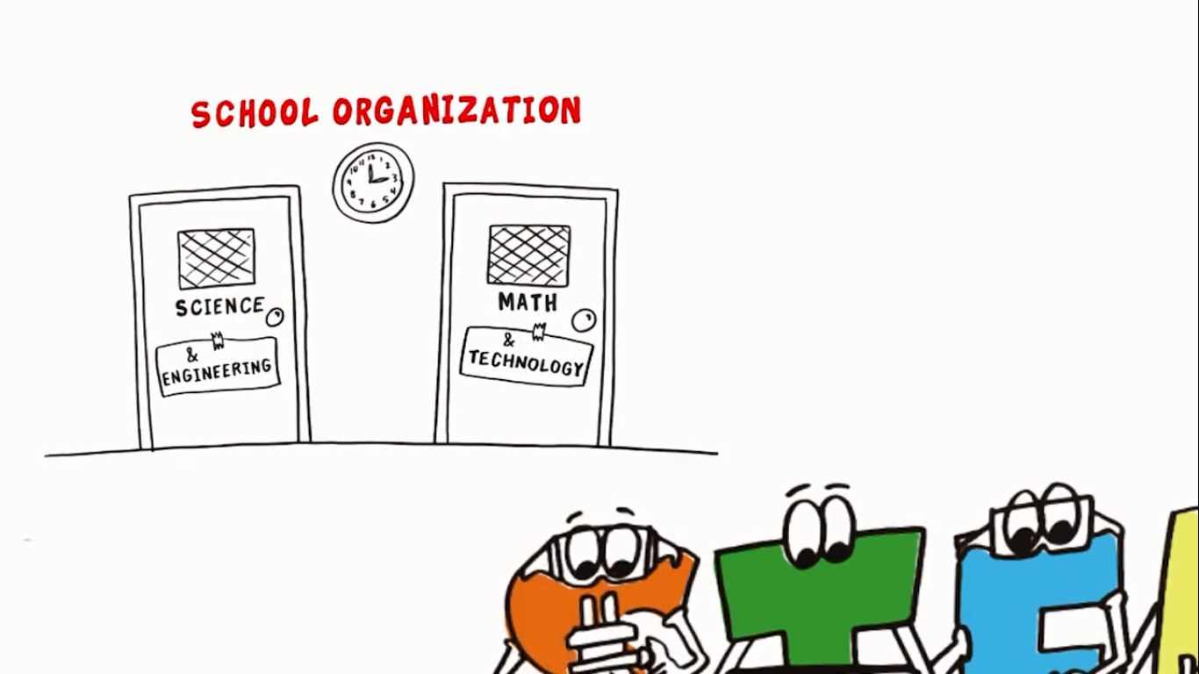

**III. KẾT LUẬN**:

* Giáo dục STEM không phải là để học sinh trở thành những nhà toán học, nhà khoa học, kỹ sư hay những kỹ thuật viên mà là xây dựng cho học sinh có kỹ năng có thể được sử dụng để làm việc và phát triển trong thế giới công nghệ hiện đại ngày nay.
* Chúng ta đang sống trong thời đại hòa nhập cao giữa các quốc gia có văn hóa khác nhau. Nhu cầu trao đổi công việc và nhân lực cũng ngày một cao. Trong bối cảnh như vậy đòi hỏi ngành giáo dục cũng cần chuẩn bị cho học sinh những kỹ năng và kiến thức theo chuẩn toàn cầu.
* Phương pháp giáo dục STEM là mới và có phương pháp tiếp cận khác trong giảng dạy và học, nên cần được sự quan tâm và nhận thức của toàn xã hội về giáo dục STEM từ các bậc cha mẹ, giáo viên, nhà trường, đến các nhà giáo dục các cấp. Cải cách giáo dục là điều tất yếu, triển khai giáo dục STEM để đón đầu được xu hướng phát triển giáo dục của tương lai sẽ là bước đặt nền móng vững chắc cho sự phát triển đất nước trong tương lai.
* Trong thời gian qua một số trường THCS trên địa bàn quận Thủ Đức đã tiếp cận với phương pháp giáo dục STEM qua việc tăng cường giáo dục các kỹ năng cho học sinh; bước đầu đã tạo cho học sinh nhiều hứng thú trong giờ học, các em có thể làm ra các sản phẩm cho riêng mình. Chúng tôi tin chắc từ những sáng tạo của ngày hôm nay các em sẽ là nguồn nhân lực chất lượng cao góp phần phát triển đất nước trong tương lai.

**ỨNG DỤNG STEM ROBOT**

**Thiết kế: Máy CNC mini**

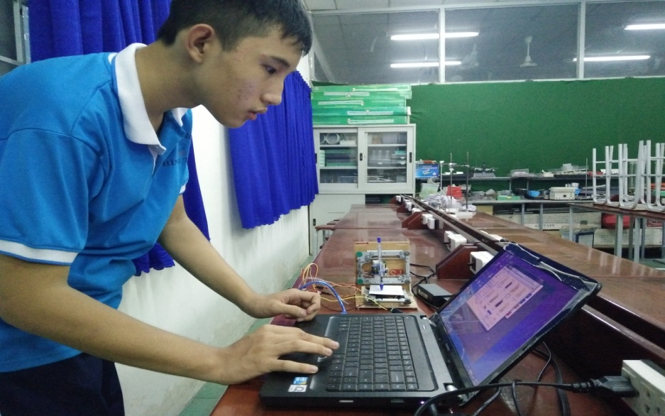

**HẾT**